**新 书 推 荐**

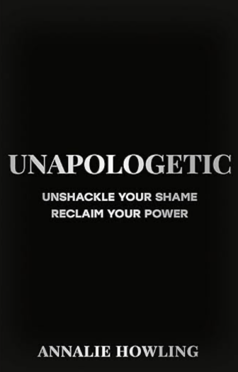**中文书名：《毋需致歉：摆脱耻感、重获力量》**

**英文书名：UNAPOLOGETIC**

**作 者：Annalie Howling**

**出 版 社：Hodder Catalyst**

**代理公司：Rachel Mills/ANA/Sharon**

**出版时间：2025年5月**

**代理地区：中国大陆、台湾**

**页 数：224页**

**审读资料：电子稿**

**类 型：大众心理**

**内容简介：**

《毋需致歉：摆脱耻感、重获力量》是表演教练安纳利·豪林（Annalie Howling）的第一部作品。

对于阅读过罗克茜·纳福西（Roxie Nafousi）的《显灵》（*Manifest*）和格伦农·道尔（Glennon Doyle）的《桀骜不驯》（*Untamed*）的读者来说，《毋需致歉》是一本有变革意义的指南，由表演教练和EMDR/创伤专家安纳利·豪林撰写，旨在帮助女性摆脱羞耻的枷锁。取悦他人、奉承讨好、治愈、自爱、创伤、羞耻、影子工作、忍耐、界限——这些都是过去 20 年里，作为一名创伤和表演教练，安纳利一直在与她的客户一起解决的问题。

当我们相信羞耻的谎言时，羞耻感就会滋生，它认为我们是如此破碎，如此异样，我们必须躲藏、道歉，永远无法获得自由。但这种说法是错误的。

羞耻感难以表达，但在《毋需致歉》一书中，我为它发声。在每一页上，我都揭开了羞耻试图隐藏的秘密。当我们意识到自己并不孤独时，羞耻感就会失去控制力，我们就会重新获得力量。它使我们孤立无援，破坏了我们的人际关系，让我们与外界隔绝，但其实大可不必如此。

在我生命中最孤立无援的时刻，羞耻感将我牢牢控制，而《毋需致歉》正是我希望拥有的一本书。通过我自己的故事、专业见解和客户的真实经历，我希望读者能发现自我的一些碎片，并开始找回他们认为已经失去的部分。《毋需致歉》不仅仅是一本书，它更是一种呼唤，呼唤人们摆脱羞耻感，发挥自己的全部潜能。

目录：

**Introduction: The Power of Shame**

**Unburdened** *Shame and the trauma responses*

**Unmasked** *Damaging behaviours and how we turn shame in on ourselves*

**Unbroken** *The worst moments and our limiting beliefs*

**Unstoppable** *Shame, perfectionism and burnout*

**Unleashed** *Reclaiming our sexuality*

**Unhidden** *Shame at the hands of the medical establishment*

**Unchained** *Relationships and break-ups*

**Unbowed** *When friendships no longer serve us*

**Unapologetic** *A life without shame*

**作者简介：**



**安纳利·豪林（Annalie Howling）**是一名表演教练和EDMR/创伤专家。她是目前全球唯一一位来自企业背景的EMDR认证从业者，这使她能够从这一角度而非传统疗法的角度运用EMDR技术。安纳利是一位广受欢迎的演讲者、经验丰富的引导者、网络和媒体评论员——她在全球各地举办了多次场场爆满的疗养会和工作坊。她建立了一个极佳的支持和联系网，其中包括好莱坞演员、亿万富翁、著名的英超足球运动员、运动员和首席执行官。

**感谢您的阅读！**

**请将反馈信息发至：版权负责人**

**Email**：[**Rights@nurnberg.com.cn**](mailto:Rights@nurnberg.com.cn)

安德鲁·纳伯格联合国际有限公司北京代表处

北京市海淀区中关村大街甲59号中国人民大学文化大厦1705室, 邮编：100872

电话：010-82504106, 传真：010-82504200

公司网址：[http://www.nurnberg.com.cn](http://www.nurnberg.com.cn/)

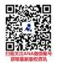书目下载：<http://www.nurnberg.com.cn/booklist_zh/list.aspx>

书讯浏览：<http://www.nurnberg.com.cn/book/book.aspx>

视频推荐：<http://www.nurnberg.com.cn/video/video.aspx>

豆瓣小站：<http://site.douban.com/110577/>

新浪微博：[安德鲁纳伯格公司的微博_微博 (weibo.com)](https://weibo.com/1877653117/profile?topnav=1&wvr=6)

微信订阅号：ANABJ2002